ПРЕСС-РЕЛИЗ

НОВОЕ НЕМЕЦКОЕ КИНО В КРАСНОЯРСКЕ
С ОБСУЖДЕНИЯМИ ОТ НЕМЕЦКОГО КИНОКЛУБА
9-30 ноября 2019

С 9 по 30 ноября 2019 года Гёте-Институт в Новосибирске и его партнёры – Центр немецкого языка, Германская служба академических обменов ДААД – представят в «Доме кино» фестивальную программу «Новое немецкое кино», посвящённую 10-летию Центра немецкого языка в Красноярске. Красноярцы смогут увидеть на большом экране новейшее кино из Германии на самые животрепещущие темы на языке оригинала с русскими субтитрами, а также обсудить увиденное с ведущими немецкого киноклуба.

«Новое немецкое кино» - это фестивальный проект Гёте-Института в Новосибирске, проводимый при поддержке Генерального консульства Федеративной Республики Германия в Новосибирске совместно с партнёрами в городах Сибири и Дальнего Востока для зрителей, которые любят европейское кино, изучают язык и хотят погрузиться в немецкую культуру. С 2018 года Гёте-Институт решил изменить формат и предоставить зрителям возможность познакомиться с современным немецким кино: программа составлена из новых немецких фильмов последних трёх лет, покоривших не только международные кинофестивали и кинокритиков, но и вызвавших живой отклик у российского зрителя. С программой «Новое немецкое кино» фильмы из Германии, которые до этого были представлены в России только на фестивалях и в малочисленных столичных кинотеатрах, доберутся до зрителей сибирских и дальневосточных городов. Фестивальная программа в Красноярске будет показана вместе с Немецким киноклубом в рамках юбилейных мероприятий Центра немецкого языка, которому в этом году исполняется 10 лет!

Разнообразие подборки позволит каждому зрителю найти истории и героев на свой вкус. Прекрасная Диана Крюгер перевоплотится в требующую справедливости мстительницу в остросюжетной драме «На пределе», а комичная Ева Лёбау продемонстрирует сотни разных уловок, как остаться на плаву безработной в трагикомедии «Поездка в Иерусалим». Молодые немецкие кинодокументалисты Ханс Блок и Мориц Рисевик приглашают облететь весь мир и поразмышлять о возможностях и ограничениях глобальной сети интернет, приоткрыв секреты теневой цифровой экономики в фильме «Чистильщики». Специально к 120-летнему юбилею популярного детского писателя Эриха Кестнера будет показана картина «Летающий класс» и пройдёт викторина для школьников, победители которой получат сувениры от Гёте-Института в Новосибирске и призы от Центра немецкого языка. Для участия школьникам 5-11 классов необходимо правильно ответить на вопросы викторины «Знаете ли вы Эриха Кестнера?», опубликованные на сайте www.krasde.ru/news, и зарегистрироваться на розыгрыш призов после просмотра фильма «Летающий класс». Главный приз – сертификат в магазин бытовой и цифровой техники на сумму 5000 рублей!

ПРОГРАММА:

9 ноября, суббота
18:00 Открытие «На пределе»
Драма, триллер, Германия, Франция, режиссёр Фатих Акин, 2017, 106 мин., 18+

16 ноября, суббота
18:00 «Чистильщики»
Документальный, Германия, Бразилия, Нидерланды, Италия, США, Япония, Великобритания, Швеция, Австрия, Швейцария, Дания, Канада, режиссёры Ганс Блок, Мориц Ризевик, 2018, 88 мин., 18+

24 ноября, воскресенье
18:00 «Поездка в Иерусалим»
Трагикомедия, Германия, режиссёр Лючия Киарла, 2019, 120 мин., 16+

30 ноября, суббота
14:30 Закрытие «Летающий класс»
Семейный, комедия, драма, Германия, режиссер Томи Виганд, 2003, 110 мин., 6+

Практически все картины представлены на языке оригинала с русскими субтитрами специально для любителей немецкого языка, семейная картина «Летающий класс» - с голосовой озвучкой в зале. После показов пройдёт обсуждение с ведущими немецкого киноклуба языковой ассистенткой Гёте-Института Яной Хайс и DSG-тьютором Анной Свидерской. Наиболее активных участников обсуждения ждут подарки от Гёте-Института. Вход на все показы свободный!

Приглашаем вдумчивого зрителя порадовать себя качественным европейским кино и соприкоснуться с культурой и искусством Германии, отметить юбилей Центра немецкого языка вместе с нами!

Подробности:
www.goethe.de/nowosibirsk
www.krasde.ru/news
filmshouse.ru
vk.com/deutscher_filmklub

Место проведения:
Кинотеатр «Дом кино»
Пр.. Мира, 88
Тел.: +7 (391) 227-26-37
ОПИСАНИЯ ФИЛЬМОВ НОВОГО НЕМЕЦКОГО КИНО В КРАСНОЯРСКЕ 2019

НА ПРЕДЕЛЕ
AUS DEM NICHTS
Драма, триллер, Германия, Франция, 2017, 106 мин., 18+
Режиссёр: Фатих Акин
В ролях: Диана Крюгер, Нуман Аджар, Адам Боусдукс, Денис Москитто и др.
Сайт фильма: www.inthefadefilm.com
Трейлер: youtu.be/uy5ka-WAFxM
На немецком языке с русскими субтитрами
© Гордон Тимпен / Bombero International, Warner Bros Int.

Идеальная жизнь Кати в один миг превратилась в руины – её муж Нури, курд по происхождению, и 6-летний сынишка Рокко погибли в результате взрыва бомбы. Друзья и семья пытаются помочь Кати найти силы жить одной. Навязчивые мысли о причинах и виновниках бессмысленного убийства бередят её душевные раны. Заручившись поддержкой адвоката Данило, лучшего друга мужа, Кати выходит на след нацистской парочки. Процесс доводит девушку до предела: у неё больше нет альтернатив – она хочет справедливости.

Премия Бамби 2017, международная премия кинокритиков в категории за лучший фильм на иностранном языке 2018, Немецкая национальная кинопремия 2018 за лучший игровой фильм (серебро) и лучший сценарий, номинации за режиссуру, лучшую женскую роль и операторскую работу, Золотой Глобус 2018 за лучший фильм на иностранном языке, Премия лучшей актрисе и номинация на Золотую пальмовую ветвь в международном конкурсе Каннского МКФ 2017, Баварская кинопремия 2017 за лучшую режиссуру и лучшую актрису, Онлайн-премия нью-йоркских кинокритиков за лучший фильм на иностранном языке 2017, участник многих международный кинофестивалей, кандидат Германии на Оскар 2018.

ЧИСТИЛЬЩИКИ
THE CLEANERS
Документальный, Германия, Бразилия, Нидерланды, Италия, США, Япония, Великобритания, Швеция, Австрия, Швейцария, Дания, Канада, 2018, 88 мин., 18+
Режиссёр: Ганс Блок, Мориц Ризевик
Сайт фильма: thecleaners-film.de
Трейлер: youtu.be/1h7-JyQ-JR4
На английском языке с русскими субтитрами
© Gebrüder Beetz Filmproduktion

Где-то в секретном офисе в Маниле расположена гигантская теневая индустрия цифровой экономики. Сотни тысяч человек модерируют контент на Facebook, YouTube и Twitter и решают, что может остаться на просторах интернета, а что нужно удалить. В задачи «цифровых уборщиков» входит просмотр сомнительного медиаконтента за долгие 10-часовые смены и принятие сложных решений по цензуре. Частично речь идёт о брутальных, драматичных, порнографических или насильственных фото, текстах и видео, с которыми никогда не сталкивается большинство людей и которые весьма травматично воздействуют на психику модераторов, о чём, конечно, им запрещено говорить публично. За 3 доллара в день им нужно отсмотреть 25 тысяч единиц контента, что является неплохим финансовым предложением для молодых филиппинцев в переполненном мегаполисе. Но всё же работа на виртуальной свалке оказывается не самой привлекательной, хотя кто-то и остаётся на страже цифрового порядка из самых лучших религиозных и гуманистических соображений. С обратной стороны экрана мы сталкиваемся со свободными художниками из разных уголков мира, чьё видео банят, блокируя для них возможности свободно высказываться. Вокруг всего этого – размышления о fake news и манипуляциях мнением в интернете, о возможности контроля и релевантности установленных границ. Режиссёры Ганс Блок и Мориц Рисевик в своём дебютном фильме приглашают поразмышлять о том, как утопическая мечта о дружной глобальной сети интернет-сообщества превращается в кошмар, поговорить о границах дозволенного и их правомерности, о свободе интернета и том, куда катится мир.

Приз за лучший креативный документальный фильм Международного фестиваля и форума по правам человека 2018, приз за лучший документальный фильм Московского МКФ 2018, Prix Europa за лучший документальный телевизионный фильм 2018, Премия зрительских симпатий им. Гримме 2018, участник и лауреат многих международных фестивалей.

ПОЕЗДКА В ИЕРУСАЛИМ
REISE NACH JERUSALEM
Трагикомедия, Германия, режиссёр, 2019, 120 мин., 16+
Режиссёр: Лючия Киарла
В ролях: Ева Лёбау, Бениамино Броджи, Вероника Новаг-Джонс, Аксель Вернер и др.
Сайт фильма: filmreisenachjerusalem.com
Трейлер: youtu.be/x9qCgnnl3EM
На немецком языке с русскими субтитрами
© Kess Film
Алисе 39. Она – редактор-фрилансер и временно, как она сама утверждает, безработная. Бюро занятости продолжает посылать её на тренинги по трудоустройству, но Алиса уже знает, что те никак ей не помогут. Талоны на бензин, пособие и множество уловок помогают ей продержаться на плаву. Одним прекрасным утром она решает бросить бессмысленные попытки устроиться на работу, но деньги неумолимо заканчиваются. Скоро её начинает преследовать чувство, что её жизнь – бесконечная борьба с ветряными мельницами за небольшую порцию счастья и успеха или пачку шоколадного печенья. Действие происходит в Берлине и показывает оборотную сторону рая для хипстеров с его стартапами и творческими фрилансерами, вынужденными иногда играть в игру «Музыкальные стулья», где участников больше, чем стульев. По-немецки эта игра называется «Поездка в Иерусалим», куда, по-видимому, и ведут все пути.

Лучший фильм фестиваля Achtung Berlin («Внимание, Берлин») – награда за новый берлинский фильм, номинация на приз Макса Офульса 2018 в категории игрового кино.

ЛЕТАЮЩИЙ КЛАСС
DAS FLIEGENDE KLASSENZIMMER
Семейный, комедия, драма, Германия, 2003, 110 мин., 6+
Режиссёр: Томи Виганд
В ролях: Себастьян Кох, Пит Клоке, Ульрих Ньотен, Хауке Дикамп и др.
Сайт фильма: www.das-fliegende-klassenzimmer.de
Трейлер: youtu.be/W0VFCkhs28s
На немецком языке с голосовым переводом в зале.
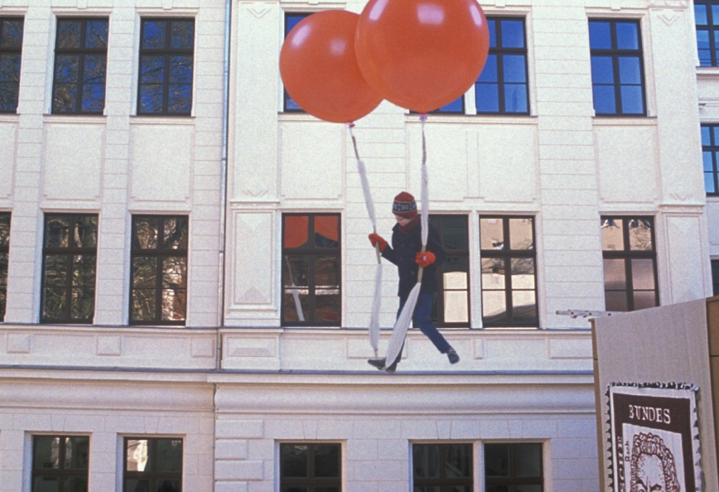
©Constantin Film

Джонатану всего 12, но он уже сменил несколько школ-интернатов. В Лейпциг он приезжает учиться в школе Св. Фомы, при которой находится всемирно известный хор мальчиков. Джонатан быстро знакомится со своими новыми одноклассниками. В заброшенном вагоне поезда они находят сценарий для спектакля «Летающий класс». Обрядив свободолюбивые тексты в рубленые ритмы рэпа и тяжѐлые гитарные рифы металлического рока, ребята хотят поставить спектакль на Рождество. Безумные репетиции в головную боль директора, узнающего в пыльной тетрадке с набросками сюжета причину горькой разлуки с давним школьным товарищем.

Экранизация одноименной популярной книги немецкого детского писателя Эриха Кестнера. Показ по случаю 120-летнего юбилея писателя. После просмотра – праздничный розыгрыш призов среди правильно ответивших на вопросы викторины об Эрихе Кестнере!

